- Vaya a la página inicial de Irving ISD y haga clic en Departments & Services (departamentos y servicios)

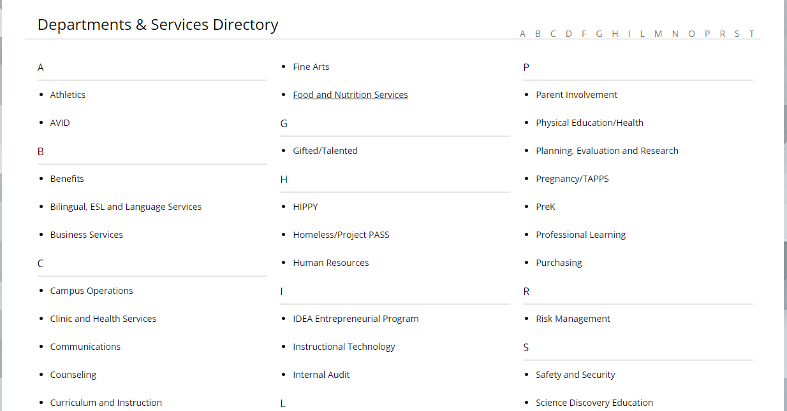
- Haga clic en Food & Nutrition Services (Servicios de Alimentos y Nutrición)

- Haga clic en la pestaña Parent Resources (recursos para los padres)
- Haga clic en Breakfast and Lunch Menus (menús de desayuno y almuerzo)
- Haga clic en el enlace para ver los menús
- Haga clic en Accept (aceptar) en el cuadro de mensaje
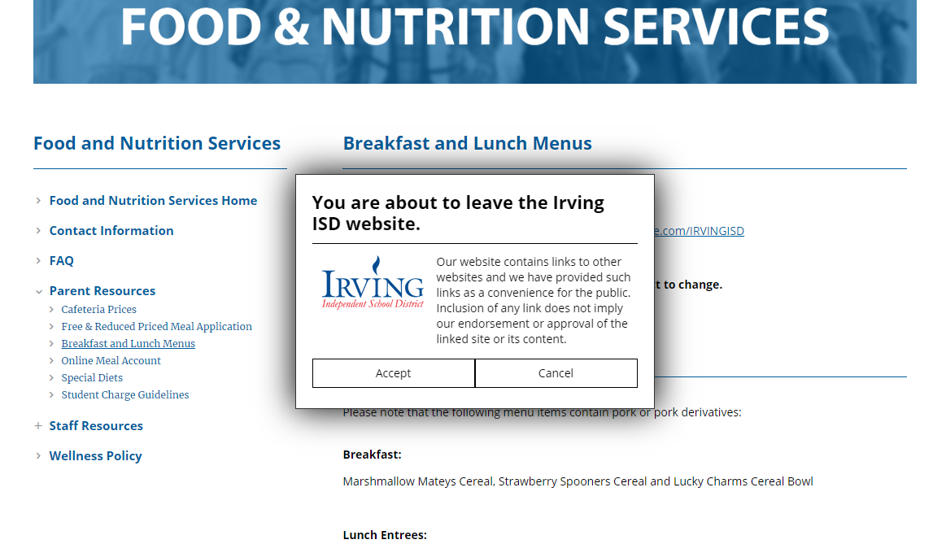

- View Menus (As Guest) - Ver menús (como invitado)

- Haga clic en las fechas que desea ver
- Haga clic en weekly (semanal)
- Haga clic en Name of school (seleccionar escuela)
- Haga clic en Breakfast (desayuno) o Lunch (almuerzo)
- Haga clic en Entrée, Vegetables, Fruits, Milk y Extras (plato fuerte, vegetales, frutas, leche y extra)
- Haga clic en Print (impresión)
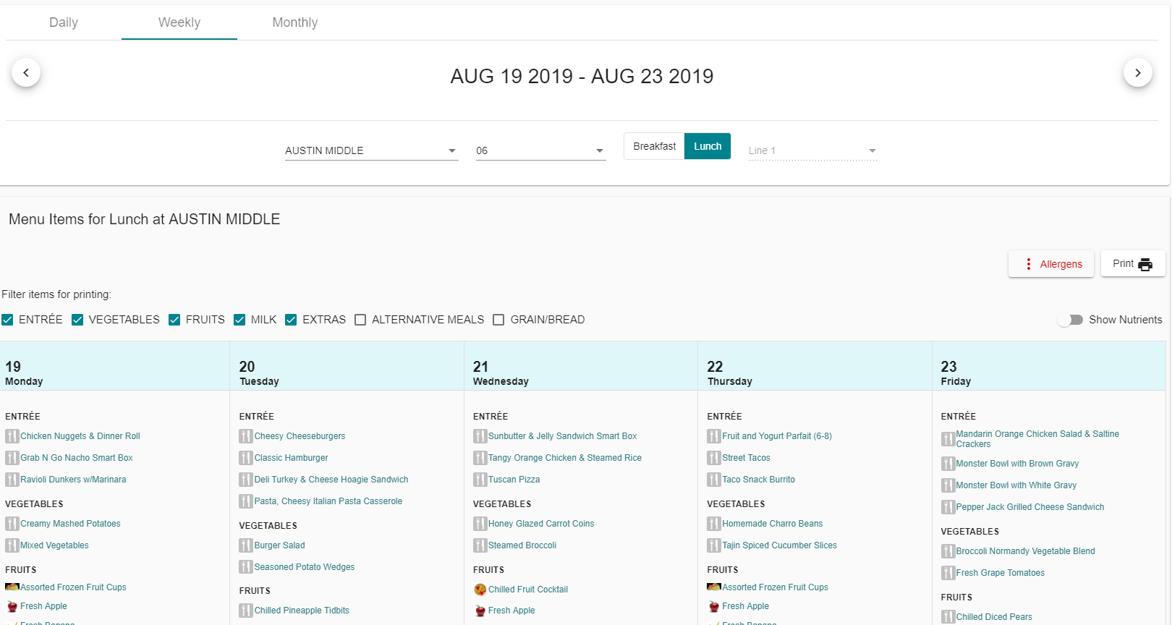

- El calendario del menú imprimirá como se muestra aquí.

Recuerde que usted puede cambiar el idioma del sitio web de Irving ISD y el de SchoolCafe al español.

